Inga Inga ydda ydda
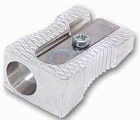
Inga er að ydda
Inga á og

Inga og Ýr að

Ýr er að ydda
Inga og Ýr að

Bókstafirnir heilsa
f
__ l

m =
s
k
r
l

n =
f
m

Y y y y Ý ý ý ý R r r r

Ýr Ýr Ýr ýsa ýsa ýsu ýsu
Ýr er að
Ýr er að ýsu
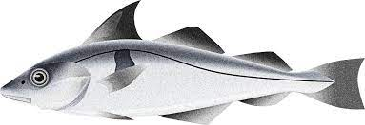
Ýr er úti að
Ýr að
Ýr að ýsu

